3.Hafta 9-14
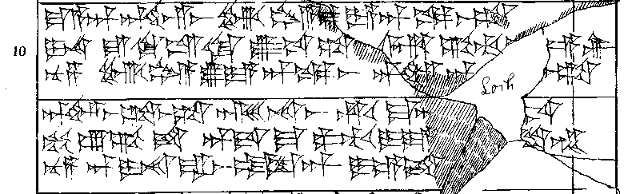
9 ma-a-an ^{d}IM-aš ^{MUŠ}il-⌈lu⌉-ya-an-ka-aš-ša
10 I-NA ^{URU}ki-iš-ki-lu-uš-ša ar-ga-ti-⌈i-e⌉-er
11 nu-za ^{MUŠ}il-lu-ya-an-ka-aš ^{d}IM-an [tar-u]ḫ-ta
12 ^{d}IM«-aš»-ta-aš-ša DINGIR^{MEŠ}-na-aš ḫu-u-ma-a[n-du-u]š
13 mu-ú-ga-et an-da-ma-pa ti-i-ya-[a]t?-te-en
14 nu-za ^{d}i-na-ra-aš EZEN₄-an i-e-et

